MSSV:21054311

Họ và Tên :Trần Kế Tuấn Vương

Docker --version

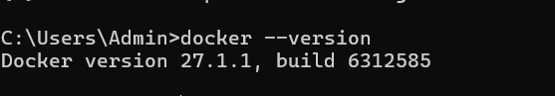

Docker run hello-word

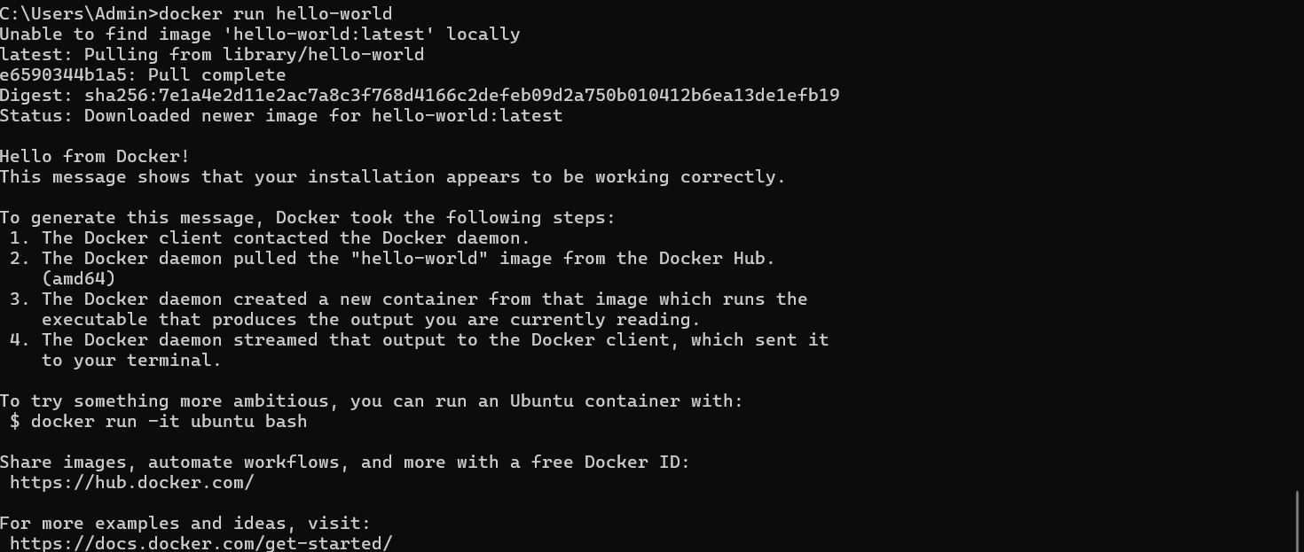

docker pull nginx

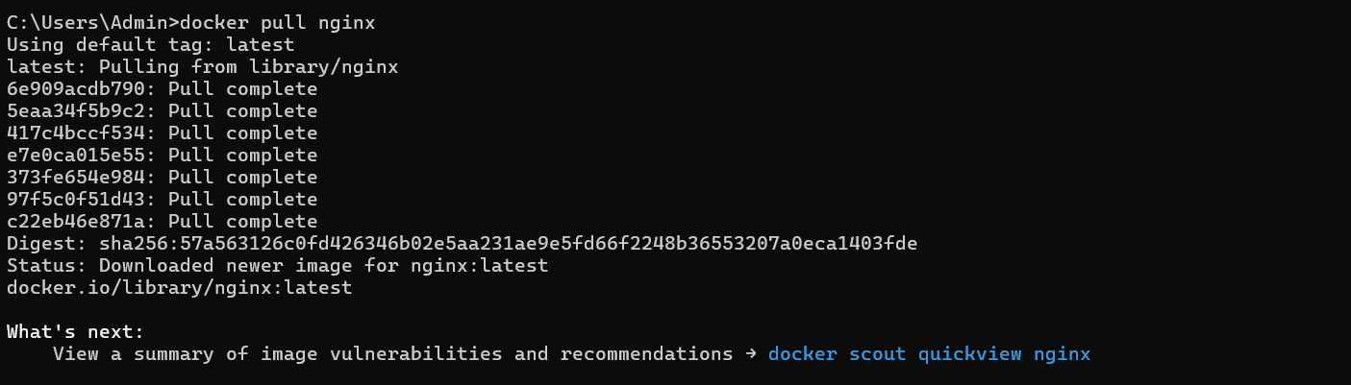

docker images

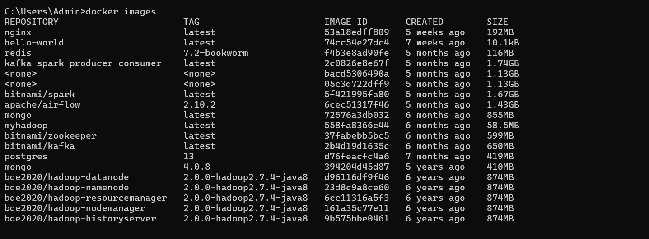

Docker run -d nginx



docker ps

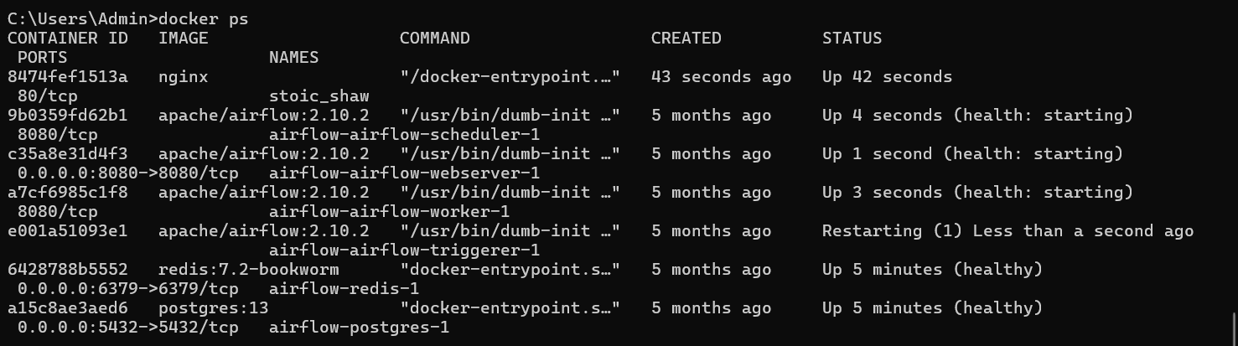

docker ps -a

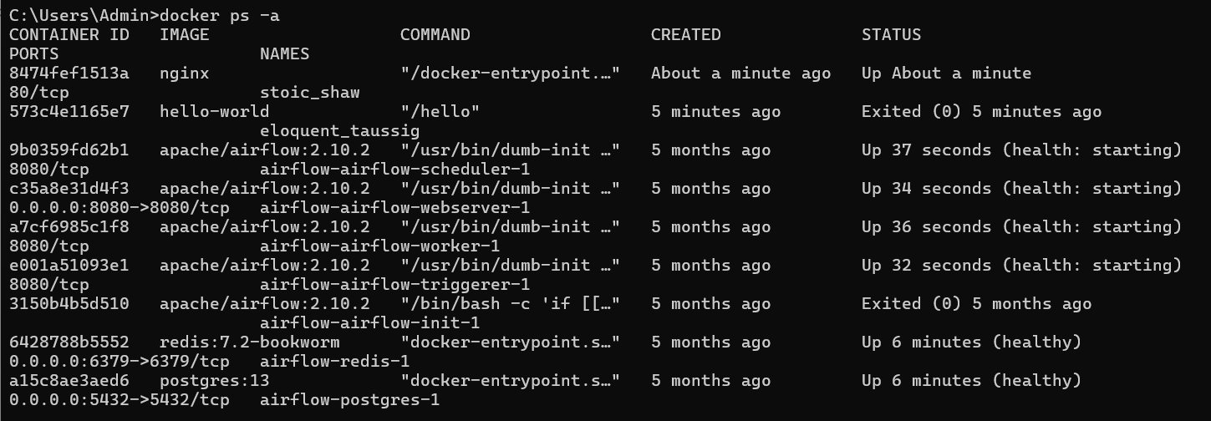

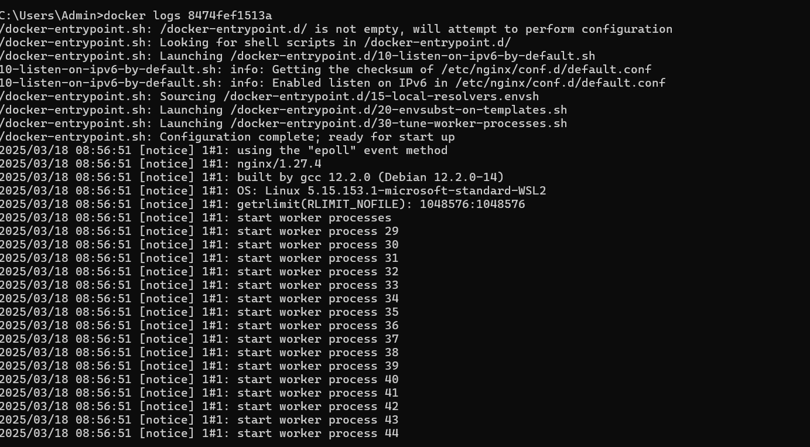



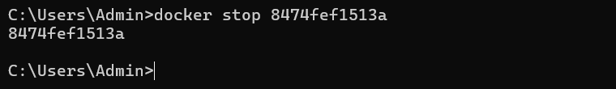





Chinh sua :docker rm -f 8474fef1513a

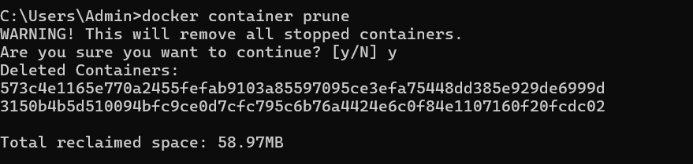

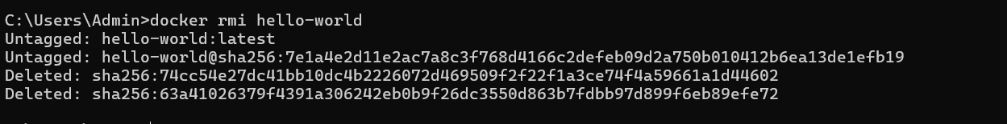



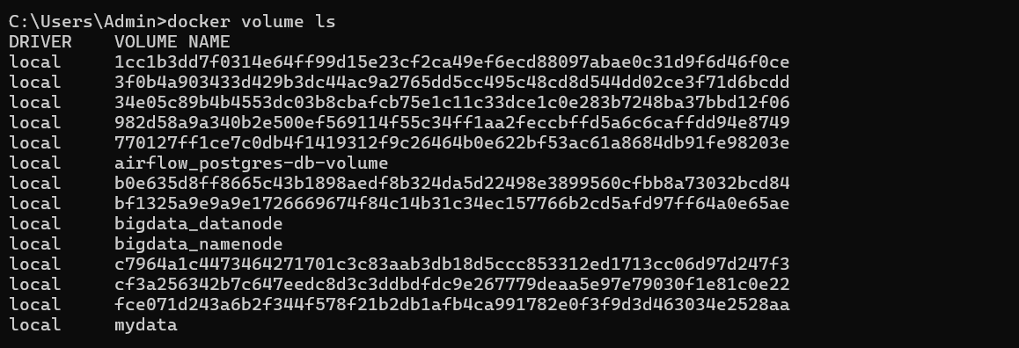

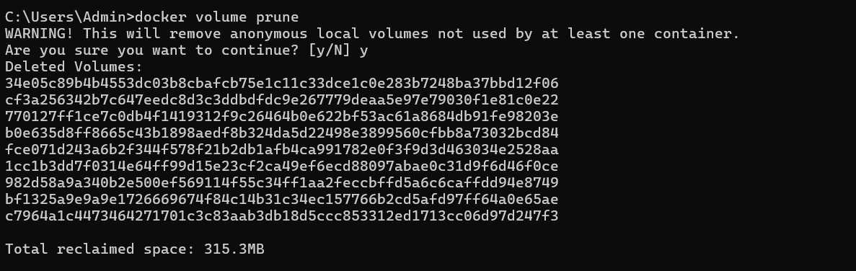



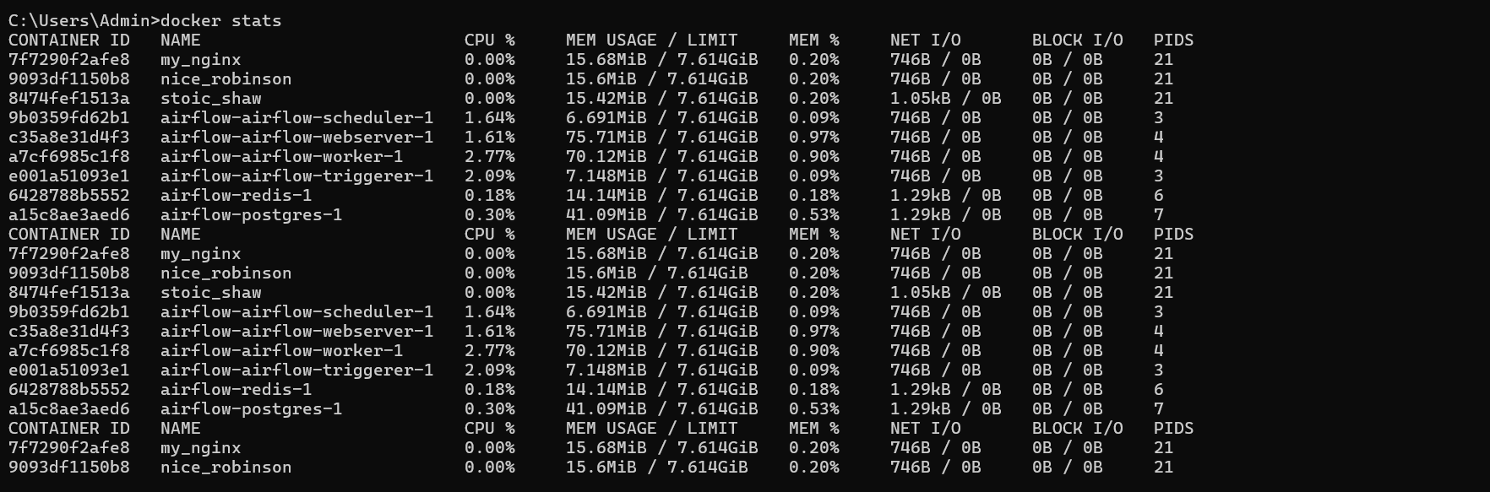

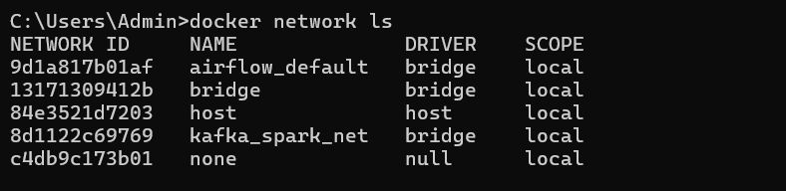









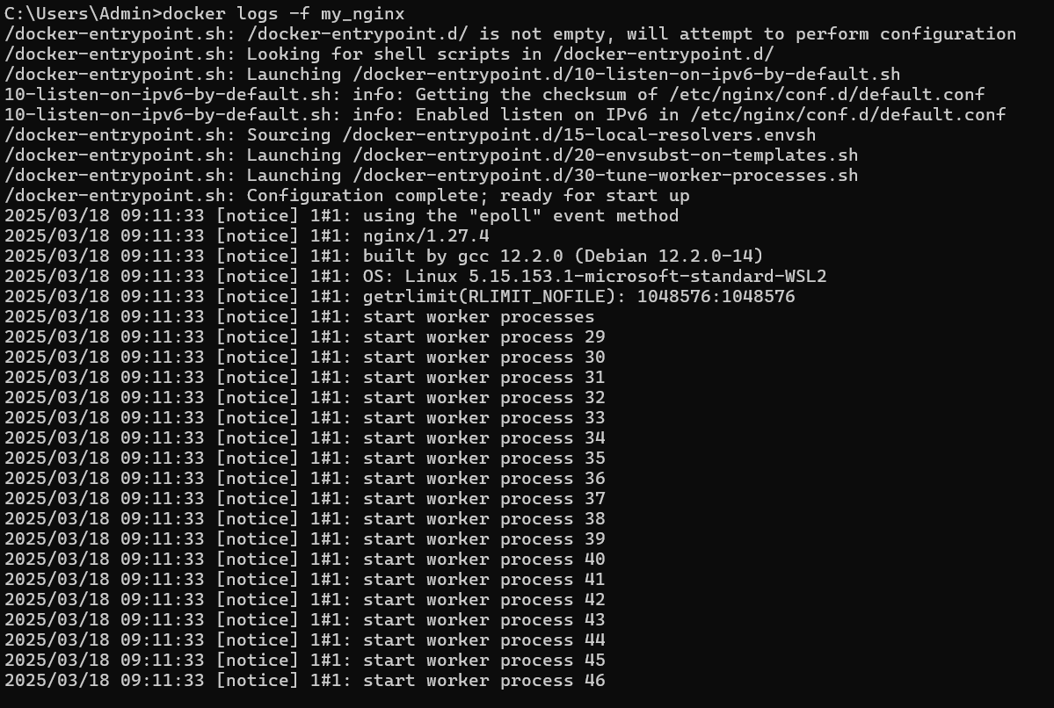

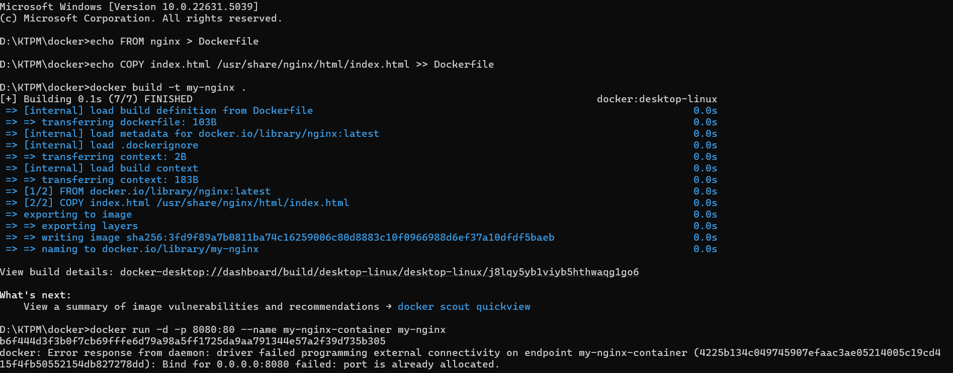



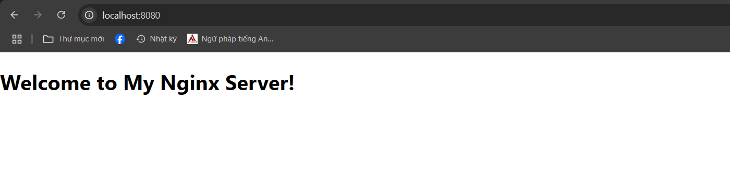

Dockercomposefile

Bài 1: Chạy một container đơn giản với Docker Compose

Yêu cầu:

Tạo một container chạy Nginx bằng Docker Compose.

Map cổng 8080 của máy host với cổng 80 của container.

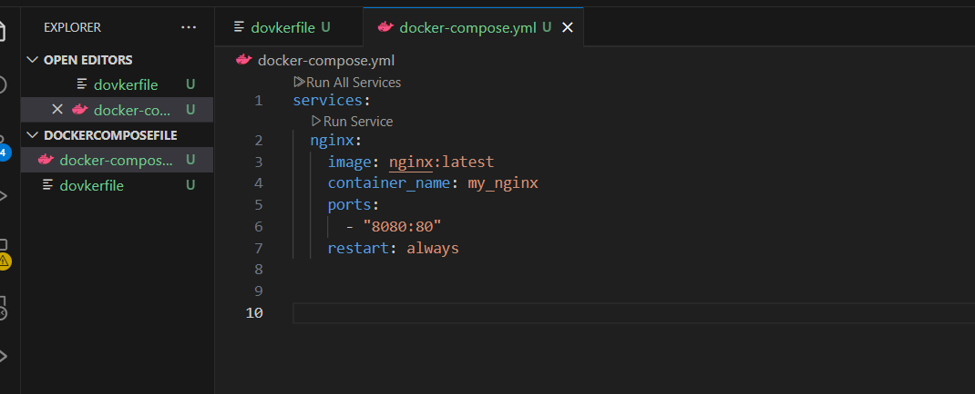

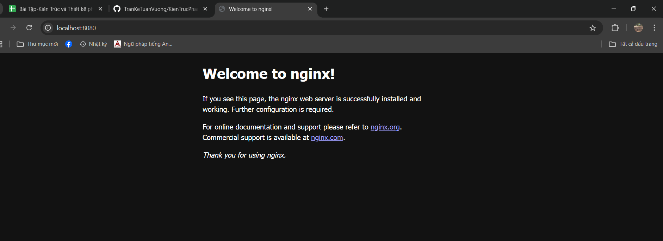

Bài 2: Chạy MySQL với Docker Compose

Yêu cầu:

Tạo một container chạy MySQL phiên bản 8.0.

Đặt username là user, password là password và database là mydb

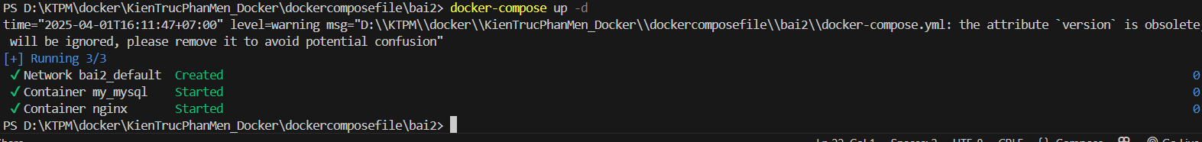

Bài 3: Kết nối MySQL với PHPMyAdmin

Yêu cầu:

Chạy MySQL và PHPMyAdmin với Docker Compose.

PHPMyAdmin chạy trên cổng 8081.

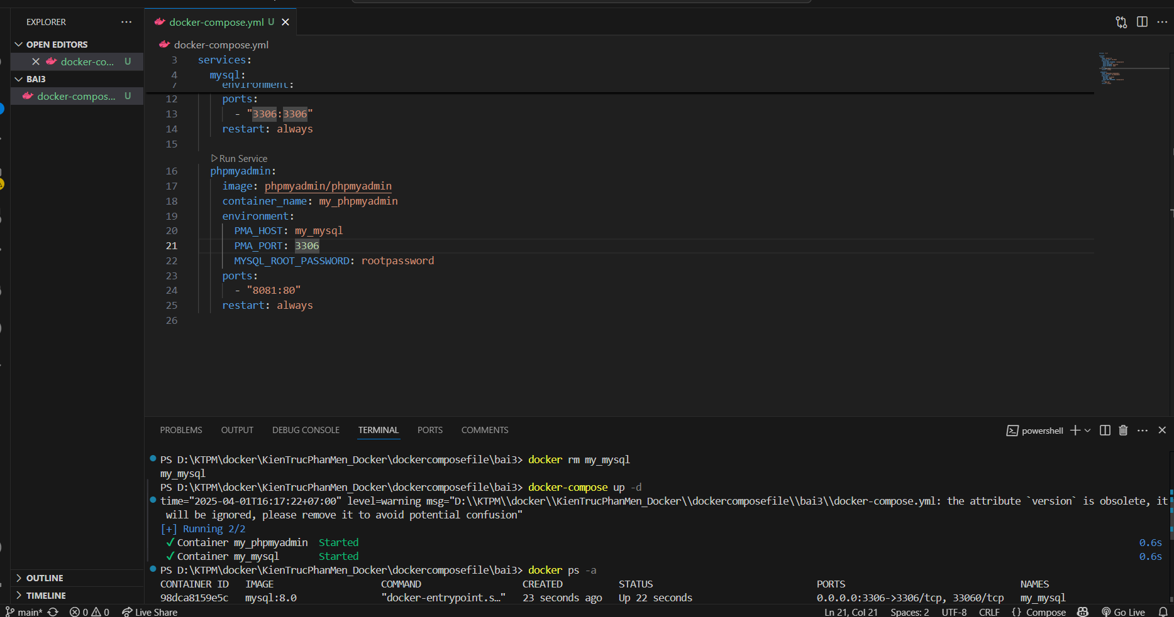

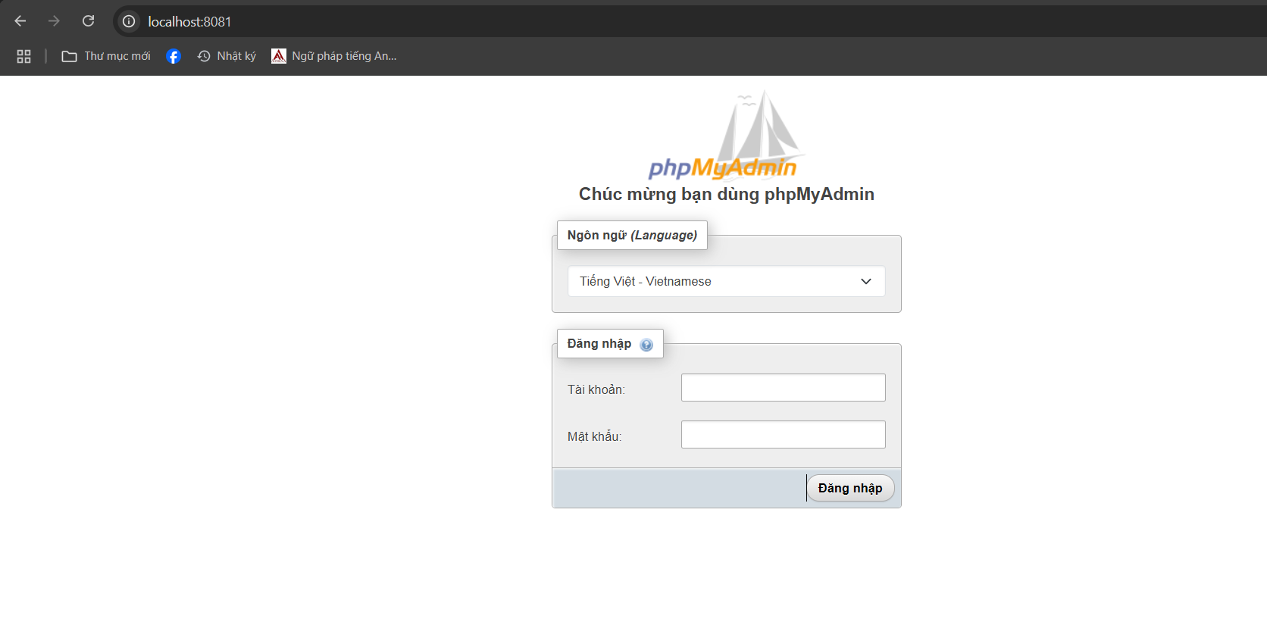

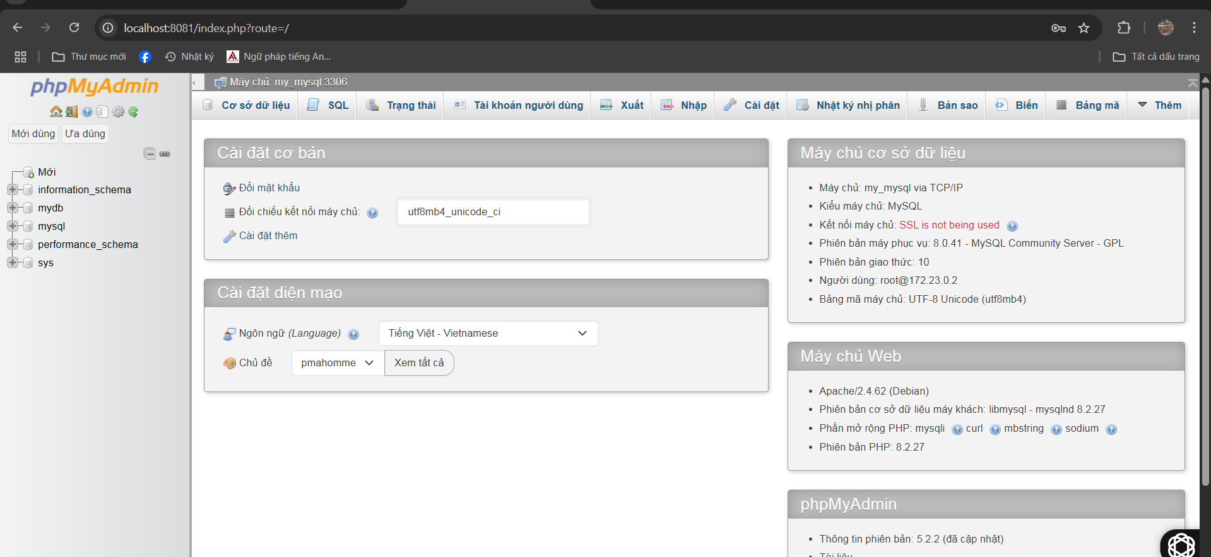

Bài 4: Chạy ứng dụng Node.js với Docker Compose

Yêu cầu:

Chạy một ứng dụng Node.js đơn giản với Express.

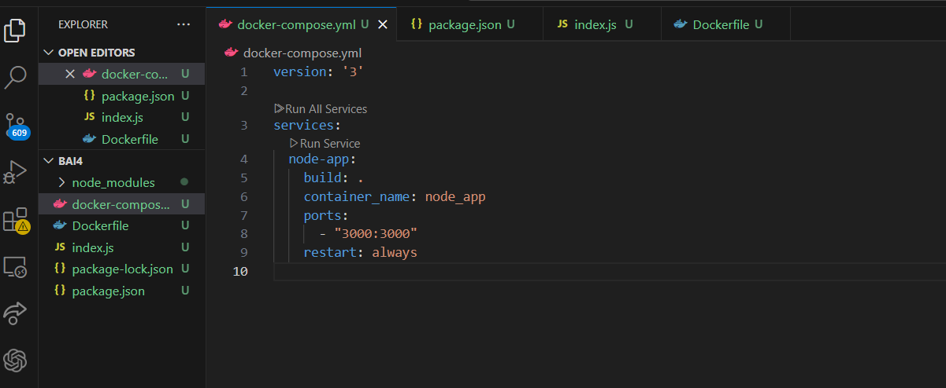

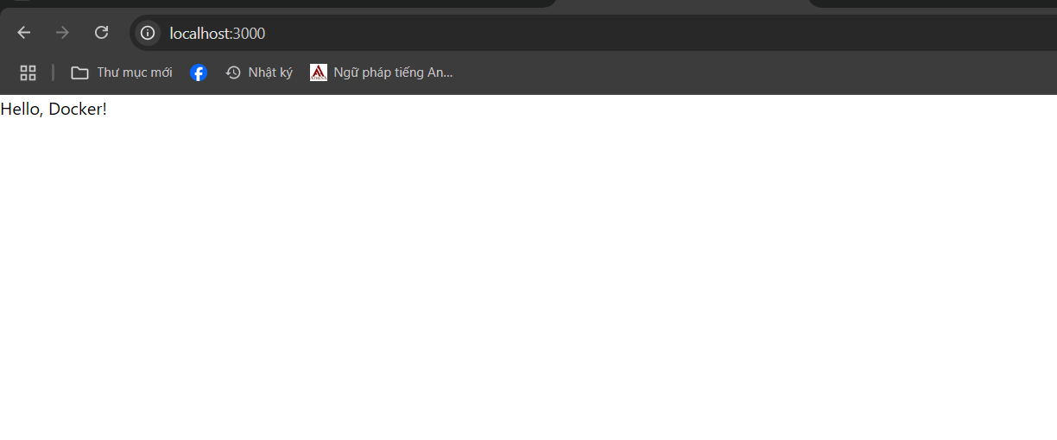

Bài 5: Chạy Redis với Docker Compose

Yêu cầu:

Chạy một container Redis trên cổng 6379.

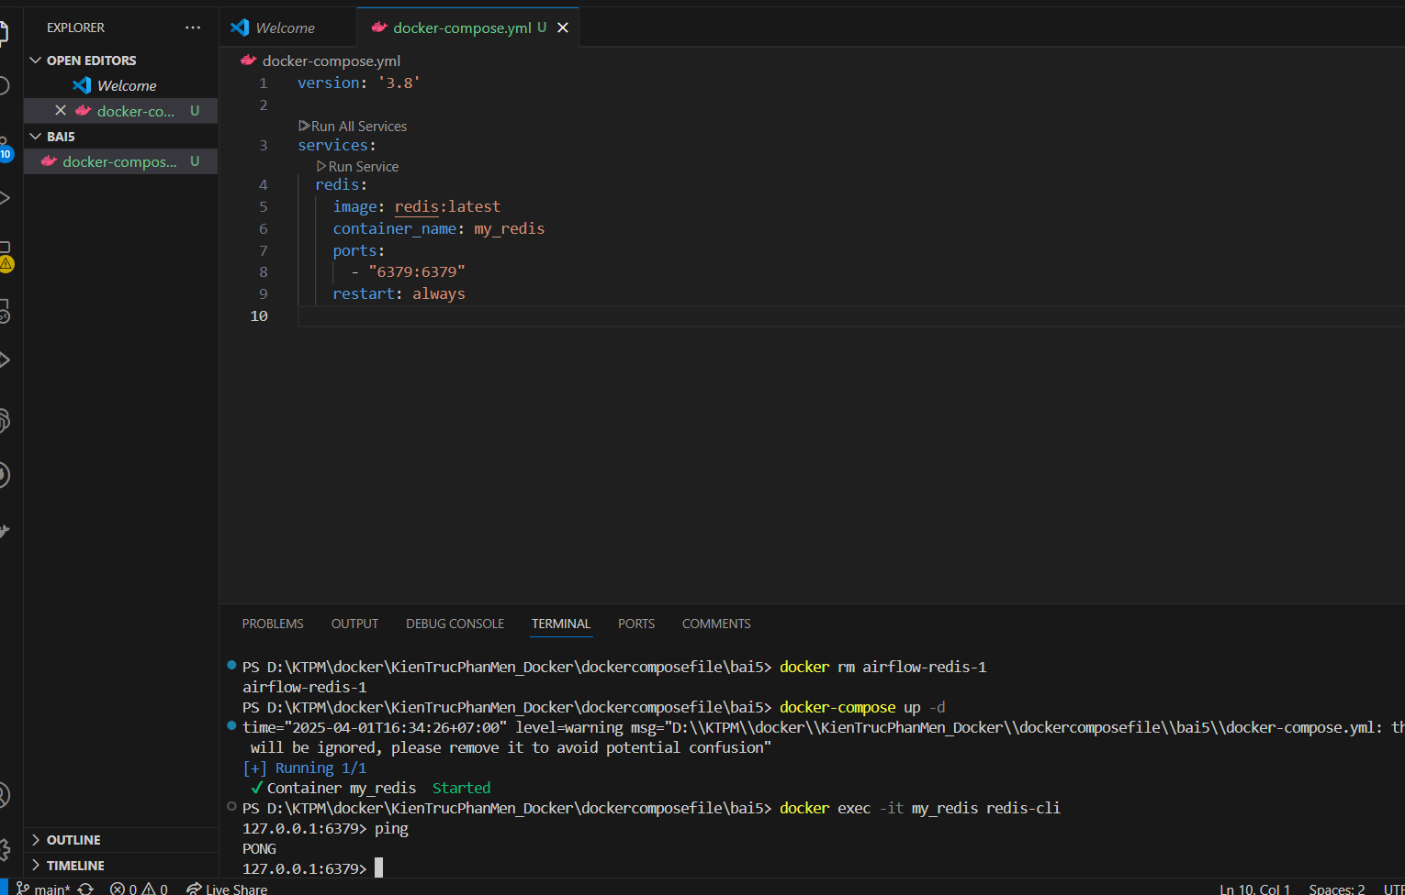

Bài 6: Chạy WordPress với MySQL

Yêu cầu:

Chạy WordPress với MySQL bằng Docker Compose.

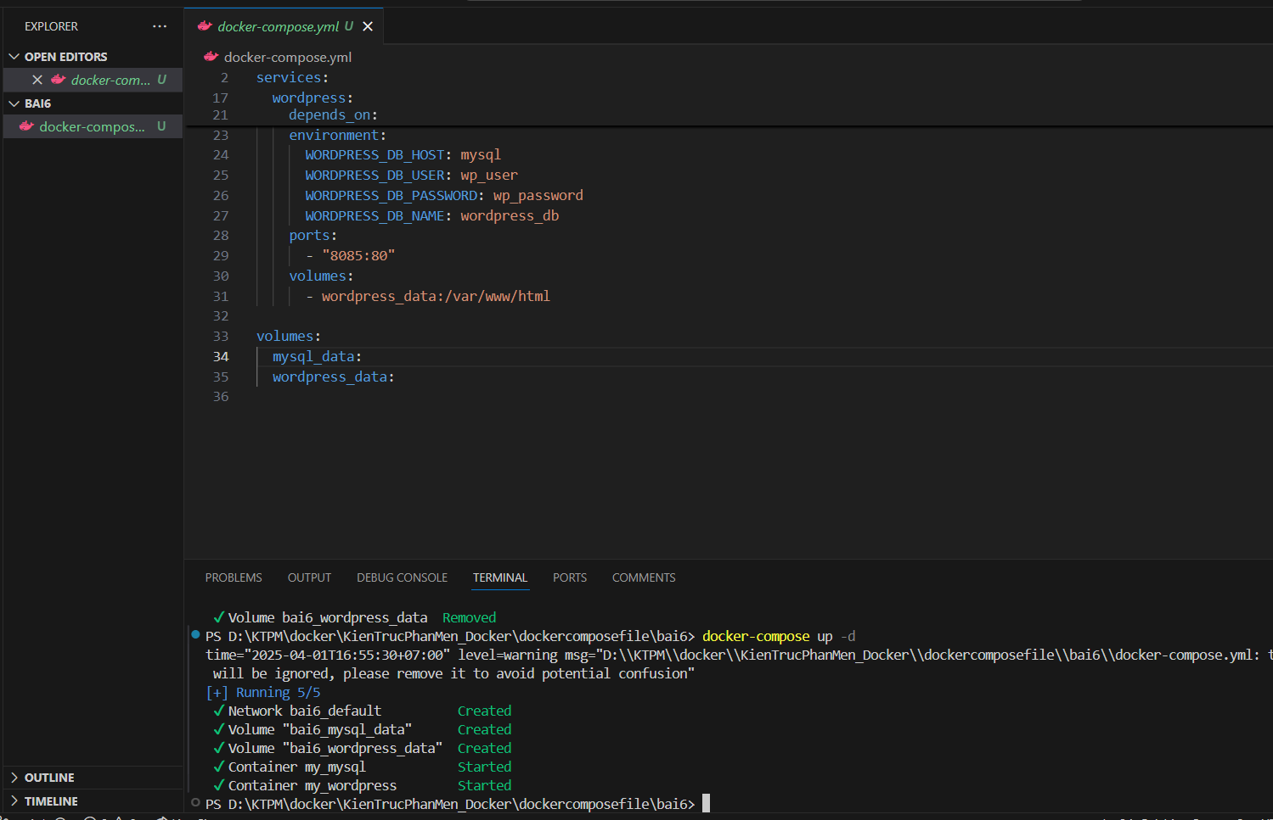

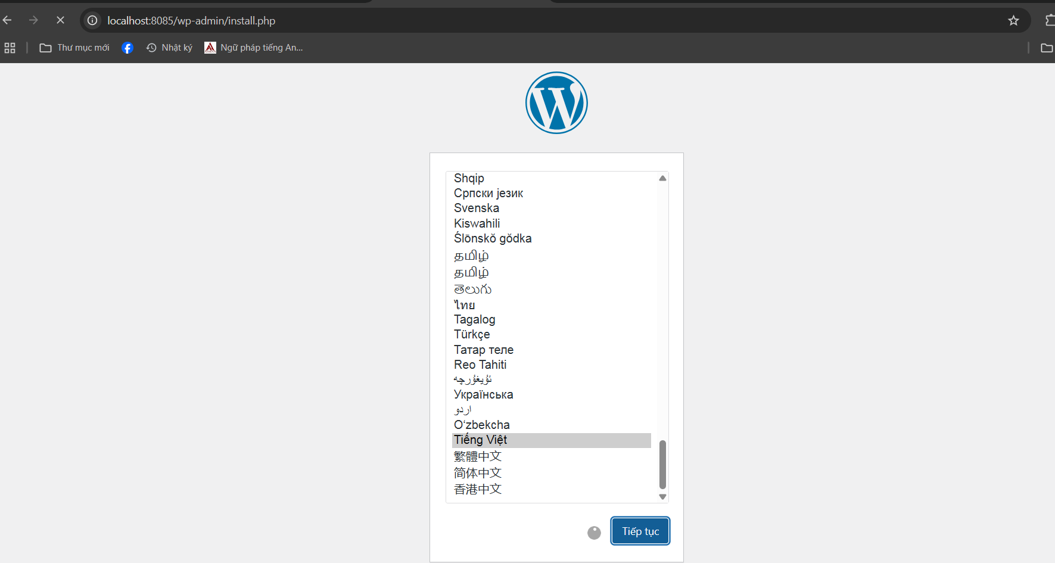

Bài 7: Chạy MongoDB với Docker Compose

Yêu cầu:

Chạy MongoDB và Mongo Express để quản lý.